Безопасность при пожаре

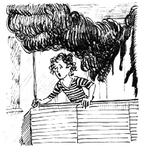

– Не паниковать.

– Вызвать пожарных и спасателей по телефону 101.

– Попытаться погасить огонь самостоятельно на начальной стадии горения: залить водой, засыпать песком или землей, накрыть плотной тканью, залить содержимым огнетушителя.

– Отключить электрические и газовые приборы. В случае возгорания телевизора его необходимо быстро отключить от электропитания, накрыть мокрой плотной тканью или залить водой через вентиляционные отверстия.

– Закрыть все окна и двери.

– Найти и вывести детей, стариков, пострадавших.

– Быстро, без давки покинуть опасную зону пожара по заранее изученному безопасному маршруту. Если такой возможности нет, лечь на пол, ждать помощи или передвигаться к выходу ползком. Также можно выйти на балкон, закрыть за собой дверь и позвать на помощь.

– Дышать через мокрую ткань. Всеми силами защищаться от дыма. Несколько глотков воздуха, насыщенного дымом, могут привести к потере сознания.

– Для защиты от огня и теплового излучения использовать влажную плотную ткань.

